Pressemitteilung
September 2018

Senkrechtmarkisen
Mehr Privatsphäre auf der Terrasse

Auf eng bebauten Grundstücken bieten senkrechter Sonnenschutz an Terrassendächern oder Volants an Markisen zuverlässigen Sichtschutz. So lässt sich der Outdoor-Bereich ungestört vor fremden Blicken genießen.

Das Leben im Eigenheim spielt sich immer mehr auf der Terrasse ab. An der frischen Luft und unter freiem Himmel fühlen sich die Menschen einfach wohler. Doch dank der boomenden Urbanisierung gibt es in den Städten und ihrer Umgebung oftmals nicht mehr genug Platz für eine großzügige Terrasse mit
Garten – und die immensen Grundstückspreise setzen hier meist enge finanzielle Grenzen. Also muss ein kleiner Außentrakt reichen, der manchmal sogar von drei Seiten umbaut und einsehbar ist. Wer sich hier ungestört von Blicken anderer aufhalten möchte, muss sich etwas einfallen lassen.

Rundum-Schutz fürs Terrassendach
Eine attraktive Lösung bietet da ein senkrechter Sonnenschutz. Ist ein Terrassendach vorhanden, lässt er sich nachträglich ringsum an der Dachkonstruktion anbringen, so dass von allen Seiten Sichtschutz gewährleistet ist. Oder aber das neue Terrassendach wird gleich mit Vertikalmarkisen ausgestattet. Das Schöne: Hersteller wie Weinor bieten nicht nur kleine, optisch dezente Kassetten in eckiger oder runder Form für diese Art Markisen, sondern auch Tücher in zahlreichen, attraktiven Dessins. Sie haben zugleich den Vorteil, von außen blickdicht zu sein. Zudem lässt der Stoff viel Licht durscheinen. So bleibt der enge Bezug zur Außenwelt bestehen. Nützlich ist die Vertikalmarkise auch als Blendschutz bei schräg stehender Sonne. Trotz der kleinen Kassettengröße sind etwa Funkmo

toren integrierbar, so dass die Beschattung bequem per Handsender gesteuert werden kann.

Sichtschutz von vorne
Eine schattenspendende Markise ist unumgänglich, wenn man es im Sommer länger auf seiner Terrasse aushalten will. Wer sich diesen Sonnenschutz zulegt, sollte vor allem bei enger Nachbarschaft darauf achten, ihn mit einem ausfahrbaren Volant auszustatten. Er ist vorne am Ausfallprofil der Markise angebracht und kann, wie die Markise, ebenfalls komfortabel per Handsender bedient werden. Volants sind im gleichen Dessin wie das Markisentuch erhältlich. So wirkt beides wie aus einem Guss und lässt sich optisch perfekt auf die Hausfassade abstimmen.

Medienkontakt:
Christian Pätz
Weinor GmbH & Co. KG || Mathias-Brüggen-Str. 110 || 50829 Köln
Mail: cpaetz@weinor.de || www.weinor.de
Tel.: 0221 / 597 09 265 || Fax: 0221/ 595 11 89

Der Text sowie hochauflösendes Bildmaterial und weitere Informationen stehen Ihnen unter www.weinor.de/presse/ zur Verfügung.

Bildmaterial:

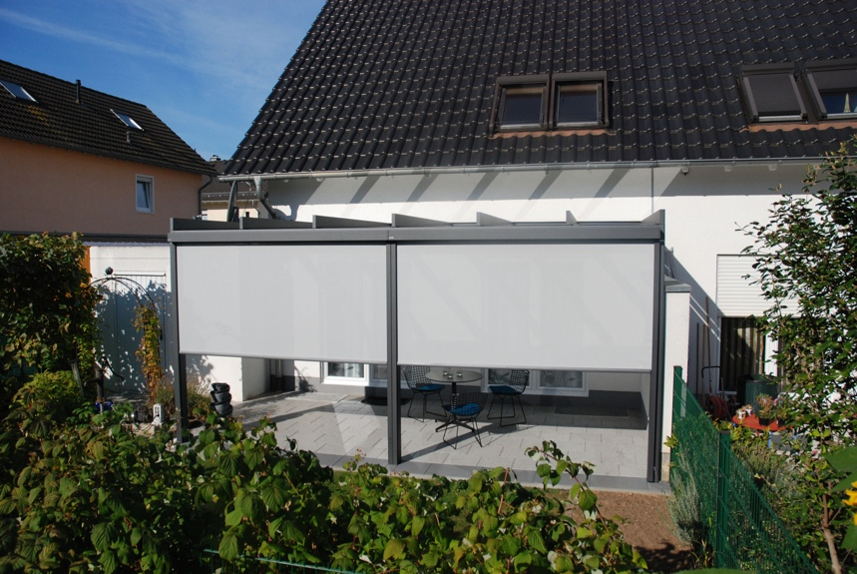
Bild 1:
Bei enger Bebauung sind Senkrechtmarkisen die richtige Wahl für zuverlässigen Sichtschutz auf der Terrasse.

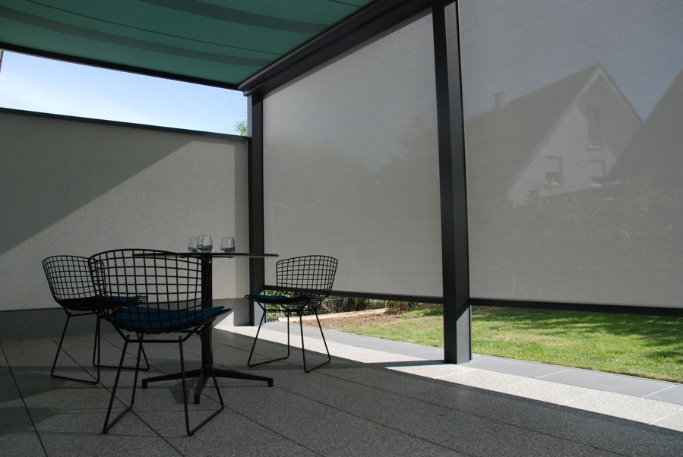
Bild 2:
Einige Markisentücher sind von außen blickdicht, von innen bleibt hingegen eine gewisse Transparenz bestehen.

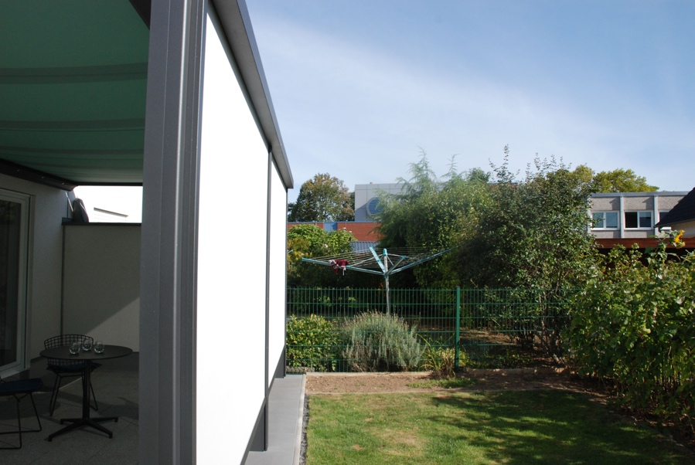
Bild 3:
Die Markisenkassetten können verhältnismäßig klein ausgeführt werden,
die Optik bleibt dezent.

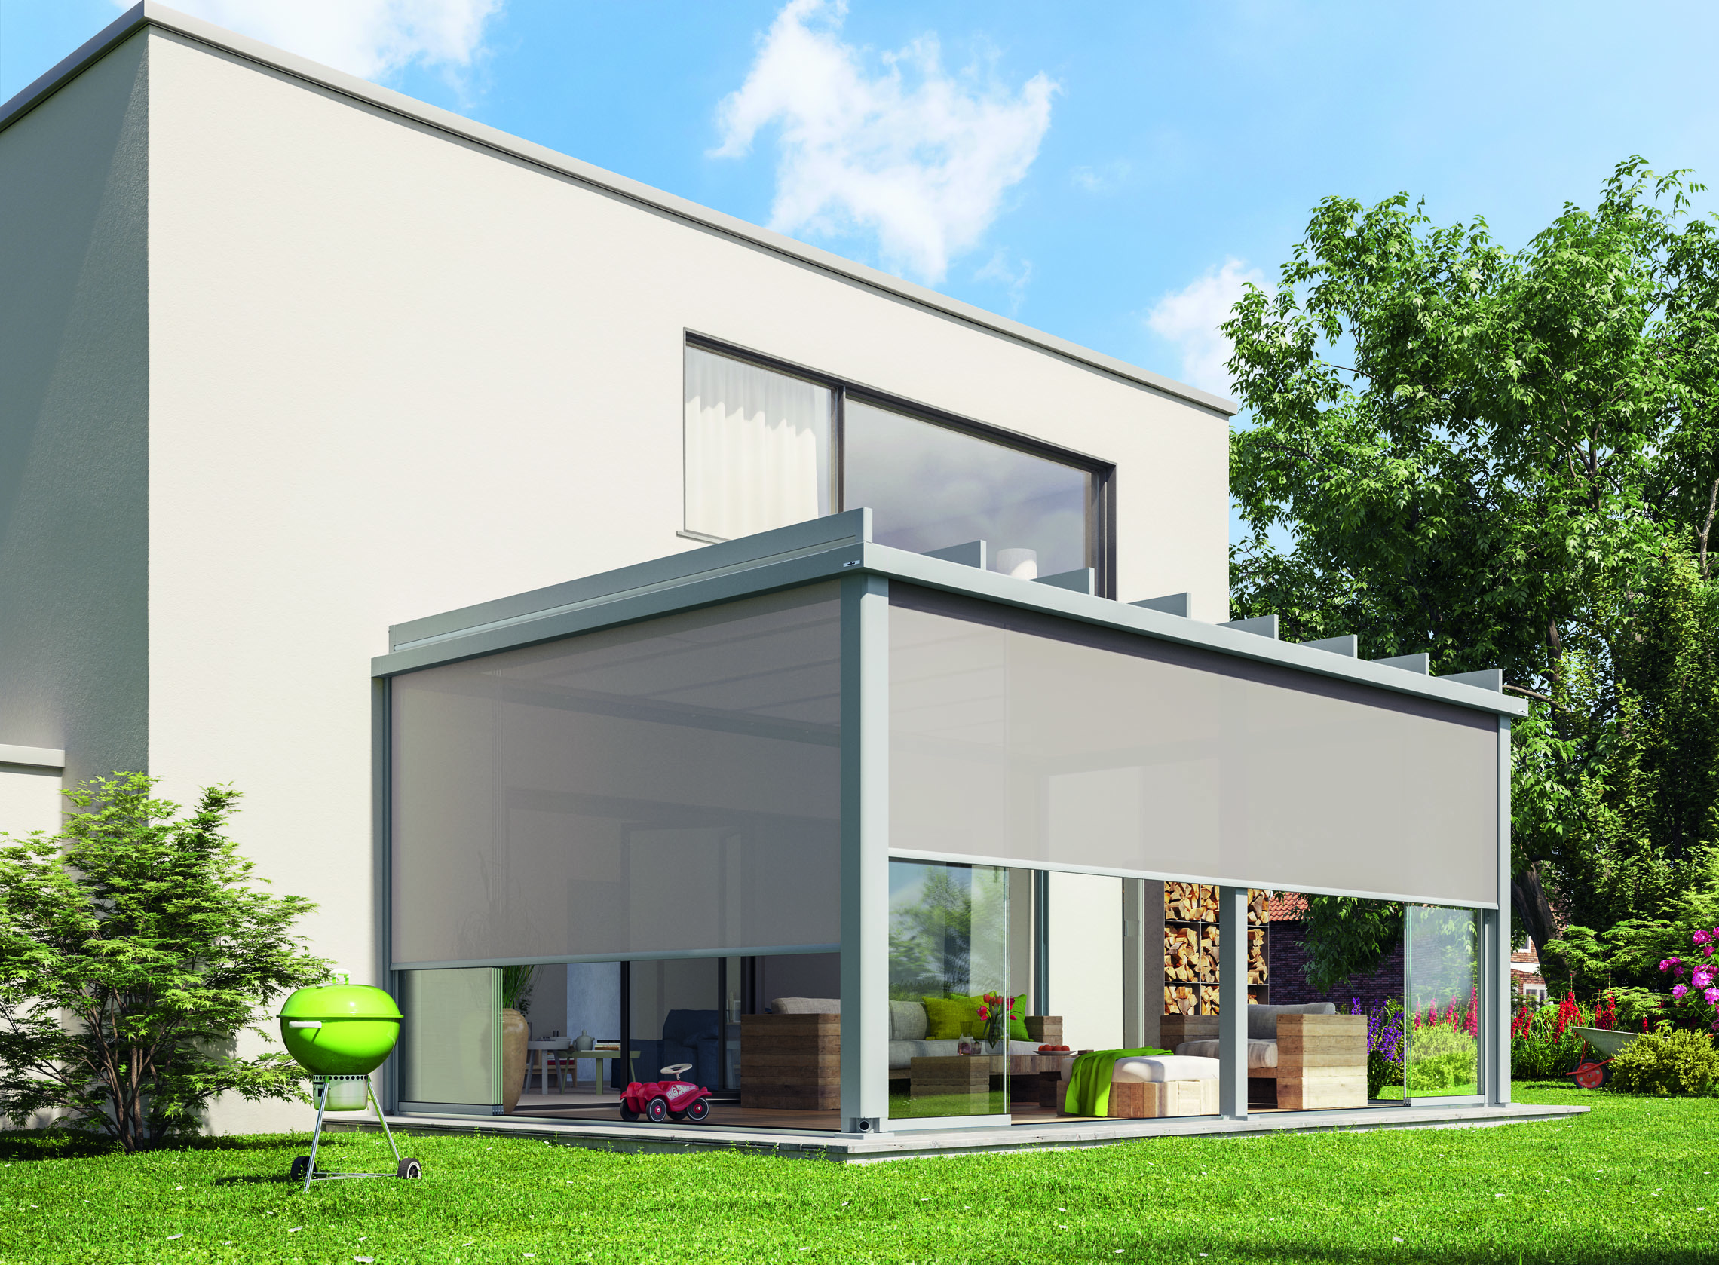
Bild 4:
Bei Terrassendächern lassen sich Vertikalmarkisen auch rundum anbringen, so dass die Terrasse von allen Seiten blickdicht ist.

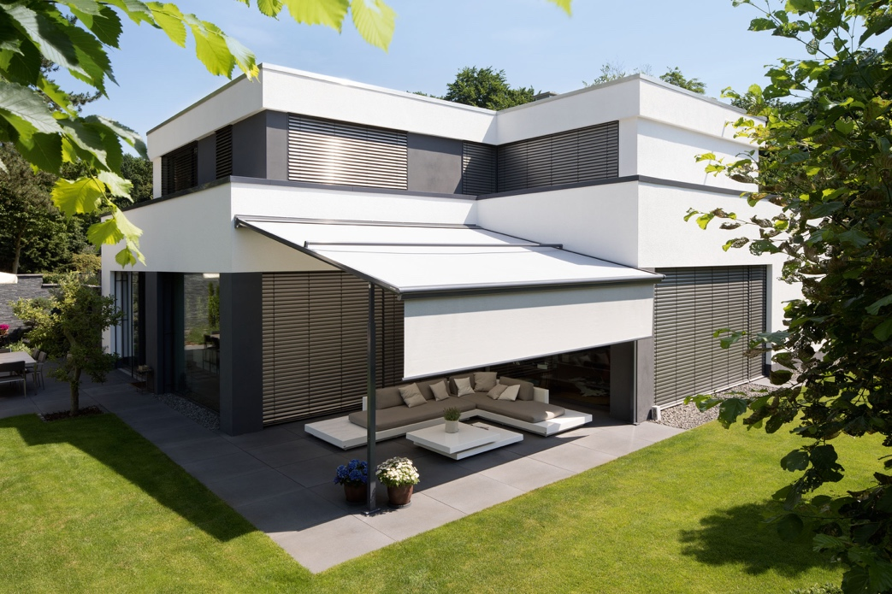
Bild 5:
Markisen lassen sich für Sichtschutz von vorne mit einem Volant ausstatten.

Fotos: Weinor GmbH & Co. KG

